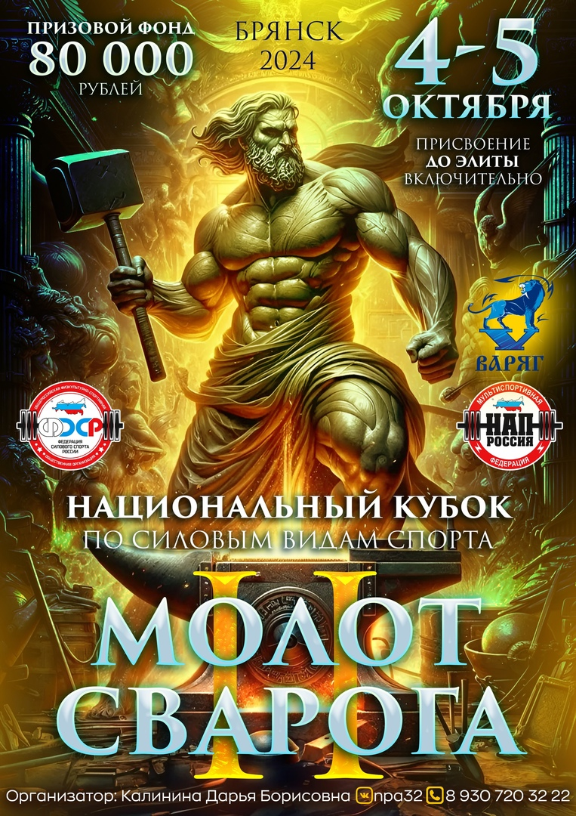

|  |  |
| --- | --- |
| УТВЕРЖДАЮ  Представитель Брянской области  АНО «Национальная Ассоциация Пауэрлифтинга»  Д.Б. Калинина  7 июля 2024 г. | СОГЛАСОВАНО  Президент  АНО «Национальная Ассоциация Пауэрлифтинга»  А.В. Репницын |

**ПОЛОЖЕНИЕ**

**о проведении «Открытого Национального Кубка по силовым видам спорта» по пауэрлифтингу и силовым видам спорта НАП, среди мужчин и женщин, в рамках национального фестиваля силовых видов спорта**

**«Молот Сварога II»**

1. Цели и задачи:

* выявление сильнейших спортсменов России в силовых видах.
* выполнение разрядных нормативов вплоть до ЭЛИТЫ «НАП», включительно.
* фиксирование новых рекордов России, Европы, Мира.
* пропаганда силовых видов спорта как массовых и зрелищных среди молодежи.
* соревнования проходят под девизом «Здоровая молодежь - Сильная Россия!»
* пропаганда трезвого и некурящего образа жизни.
* формирование престижности занятиями спортом в молодежной среде, как следствие формирование престижности здорового образа жизни.
* успешная социализация и эффективная самореализация молодёжи, для развития её потенциала в интересах России, в рамках Государственной молодежной политики в Российской Федерации.
* развитие массового спорта в России, как приоритетная задача, поставленная Президентом Российской федерации В.В.Путиным.
* реализация федерального проекта «Спорт – норма жизни».
* реализация Национального проекта «Демография».

1. Сроки и место проведения:

Соревнования состоятся 4-5 октября 2024 г. Место проведения: Спортпарк «ВАРЯГ», ул. Дуки 56В. Расписание взвешиваний и выступлений будет составлено на основании предварительных заявок и доступно в официальной группе: https://vk.com/npa32, а также на официальном сайте Национальной ассоциации пауэрлифтинга: http://www.пауэрлифтинг-россия.рф

1. Руководство проведением соревнований:

- Общее руководство по подготовке и проведению соревнований осуществляется Автономной некоммерческой организацией «Национальная ассоциация пауэрлифтинга. Главный судья – Коробейников Д.Ю.

Зам. главного судьи по вопросам информационного обеспечения – Калинина Д.Б.

Главный секретарь соревнований – Калинина Д.Б. Председатель судейского корпуса – Коробейников М.Ю.

Офицер по забору проб – Коробейников Д.Ю.

1. Судейство:

·Соревнования проводятся по международным правилам АНО «НАП»;

·Каждая команда может предоставить судью;

·Судьи должны иметь соответствующую одежду (белая рубашка, тёмные или серые брюки, галстук, нагрудной шеврон судьи, судейскую книжку) и соответствующую судейскую квалификацию.

1. Участники соревнований:

* К участию в соревнованиях допускаются команды и отдельные участники из всех стран мира, по согласованию с национальными федерациями, имеющие соответствующую спортивно-техническую подготовку. Экипировка участников - согласно правилам федерации НАП. Участники, не выполняющие требования по экипировке - на помост не допускаются.

1. Виды дисциплин:

- Троеборье без экипировки. (присед со стоек)

- Троеборье в софт-экипировке. (присед со стоек)

- Троеборье в экипировке. (присед со стоек)

- Приседания без экипировки. (присед со стоек)

- Приседания в софт-экипировке. (присед со стоек)

- Приседания в экипировке. (присед со стоек)

* Жим штанги лежа без экипировки,
* Жим штанги лёжа в софт-экипировке 1 петля,
* Жим штанги лёжа в софт-экипировке 2-3 петли,
* Жим штанги лёжа в однослойной экипировке,
* Жим штанги лёжа в многослойной экипировке,
* Становая тяга без экипировки,
* Становая тяга в однослойной экипировке,
* Становая тяга в многослойной экипировке,
* Народная становая тяга,
* Русская становая тяга,
* Парная становая тяга,
* Тяговое двоеборье,
* Силовое двоеборье,
* Жимовое двоеборье,
* Народный жим,
* Русский жим НАП,
* Военный жим классический,
* Военный жим многоповторный,
* Пауэрспорт,
* Одиночный жим штаги стоя,
* Классический подъём штанги на бицепс,
* Строгий подъём штанги на бицепс,
* Экстремальный подъём штанги на бицепс,
* Бицепсовое двоеборье,
* Бицепсовое двоеборье,
* Русский бицепс,
* Народный бицепс,
* Стритлифтинг классический,
* Стритлифтинг многоповторный,
* Армлифтинг классический (3 подхода),
* Hip thrust.

1. Весовые и возрастные категории участников:
   1. Троеборье, Приседания, Жим штанги лёжа (безэкип, софт, экип), становая тяга (безэкип, экип), Народный жим, Военный жим, Пауэрспорт, Жим штанги стоя,

**Подъём штанги на бицепс (весь, кроме Русского бицепса), Народная становая тяга, Парная становая тяга, Силовое двоеборье, Жимовое двоеборье.)**

* Весовые и возрастные категории, согласно Единых технических правил АНО «НАП».
* В подъёме штанги на бицепс будет использоваться EZ гриф.
  1. Русский жим НАП, Русская становая тяга, Русский бицепс.
* Номинации и возрастные категории, согласно Единых технических правил АНО «НАП». В Русском бицепсе будет использоваться НАП EZ гриф.
  1. Армлифтинг.
* Соревнования проводятся на ручке «Rolling Thunder», а также «Ось Аполлона», ХАБ, Двуручный щипковый блок, Эскалибур, Саксон Бар, согласно Единых технических правил НАП.
* Возрастные и весовые категории – согласно Единых технических правил НАП. Победитель в личном зачете в каждой весовой категории определяется по наибольшему поднятому весу.
* На соревнованиях будет использовано оборудование марки «Силаруков».
* Версия Армлифтинга – Стандарт (3 подхода).

1. Абсолютное первенство:
   1. Абсолютное первенство во всех спортивных дисциплинах подсчитывается согласно Единых технически правил АНО «НАП» (редакция 2024 года).
   2. Абсолютное первенство в Армлифтинге не подсчитывается.

**·В случае если в отдельной группе каждого отдельного дивизиона примут участие менее восьми спортсменов среди женщин и менее десяти спортсменов среди мужчин, награждение победителей абсолютного первенства в данной группе не производится.**

1. Заявки:

* Предварительные заявки от команд и спортсменов ОБЯЗАТЕЛЬНЫ. Заявки подаются до 21.09.2024 г. включительно посредством Он-Лайн регистрационной формы на сайте: http://www.пауэрлифтинг-россия.рф.
* Участники, не подавшие заявки, или подавшие заявки с нарушением установленного срока облагаются дополнительным сбором в размере 1000 рублей.

1. Добровольные материальные взносы:

Добровольный материальный взнос во всех номинациях:

·в одиночном выступлении ПРО – 3500 рублей.

в случае перезачёта, доплата за вторую номинацию – 2500 рублей и 2000 рублей за все последующие. Если оплата производится по безналичному расчету, то стоимость всех взносов увеличивается на 10%.

·по версии ЛЮБИТЕЛИ добровольный материальный взнос равен: добровольному материальному взносу по версии ПРО плюс 1000 рублей (однократно) с человека для проведения выборочного тестирования спортсменов

Дивизиона ЛЮБИТЕЛИ на применение допинга.

·При отсутствии годового взноса за 2024 год, спортсмен оплачивает дополнительно 1000 рублей добровольного материального взноса.

- Элита НАП так же оплачивает стартовый взнос согласно пункту 10 настоящего положения, но в случае поднятия веса равного нормативу «Элита» на данный момент, стартовый взнос будет возращен в полном размере.

P.S. ИСКЛЮЧЕНИЕ – ЭЛИТА НАП ПАУЭРЛИФТИНГ, ЖИМ ЛЕЖА и СТАНОВАЯ ТЯГА не оплачивают стартовый взнос!

·Спортсмены дивизиона с ограниченными возможностями (СОВ) полностью освобождаются от оплаты стартового и годового взноса, при условии выступления в одной номинации в версии ПРО.

·Спортсмены возраста от 11 до 17 лет включительно оплачивают добровольный материальный взнос в размере 2500 рублей и 2000 рублей за последующие номинации

·Спортсмены возраста до 11 лет включительно, а также 70 лет и старше освобождаются от оплаты стартового взноса, при условии выступления в одной номинации, в версии ПРО.

·Разрешён перезачёт из версии Любители в версию ПРО, и наоборот. В этом случае спортсмен обязан сразу после своего последнего выступления, сдать допинг-контроль, вне зависимости от последовательности выступлений в версиях. В случае отказа, спортсмен может быть дисквалифицирован из версии Любители, а результат его выступления на этих соревнованиях аннулирован.

·Все виды взносов, сборов и оплат, оплачиваемые спортсменом на данных соревнованиях, указанные в настоящем Положении, являются добровольными.

1. Присвоение нормативов:

·Присваиваются нормативы, вступившие в силу с 01.07.2024 г. вплоть до ЭЛИТЫ НАП включительно.

·Для оформления разрядной книжки необходимо иметь 1 фото 3х4см. В этом случае разрядная книжка оформляется на месте проведения соревнований.

·Для присвоения норматива КМС НАП, МС НАП, МСМК НАП, ЗМС НАП, ЭЛИТА- ЛЮБИТЕЛИ необходимо 2 фото 3х4см, заполнить предоставленный бланк и передать его секретарям в комнате для взвешивания, либо отправить почтой по указанному в бланке адресу.

1. Допинг-контроль (далее ДК):

·Каждый спортсмен версии Любители, СРАЗУ после окончания своего выступления, обязан подойти к спикеру своего помоста и узнать у него, кто из потока был выбран по жребию для сдачи пробы, для проверки наличия в ней запрещённых препаратов. Спортсмен несёт полную ответственность за выполнение данного пункта. Не существует уважительных причин, препятствующих выполнению данного пункта.

·В случае если спортсмен узнаёт от спикера, что вызывают на контроль именно его, спортсмен расписывается в своей карточке о том, что он проинформирован об этом. После чего спортсмен обязан незамедлительно подойти с паспортом к кабинету с табличкой «ДОПИНГ-КОНТРОЛЬ», и в порядке живой очереди, пройти в этот кабинет, для последующей сдачи анализов на допинг.

·Сдача анализов производится в присутствии офицера по забору проб, при его постоянном визуальном контроле.

·Нарушение спортсменом хотя бы одного из вышеперечисленных подпунктов, пункта 12, настоящего «Положения», равно как и отказ от сдачи пробы, приравнивается к положительному результату анализов спортсмена на допинг-контроль и, как следствие, влечёт за собой дисквалификацию спортсмена.

·В случае выполнения спортсменом норматива Мастера Спорта Международного Класса НАП, Заслуженного Мастера Спорта НАП, ЭЛИТА НАП

(все по версии ЛЮБИТЕЛИ), при желании присвоения данного норматива и выдачи удостоверения соответствующие образца, спортсмен проходит ОБЯЗАТЕЛЬНЫЙ допинг-контроль, который оплачивает самостоятельно в полном объёме в размере 10000 рублей.

·При выполнении спортсменом в версии ЛЮБИТЕЛИ норматива Мастера спорта НАП, Кандидата в мастера спорта НАП, либо норматива 1, 2 или 3-го спортивного разряда, дополнительной оплаты за допинг-контроль в размере 10 000 рублей и обязательное

его прохождение не требуется (за исключением случаев вызова по жребию).

1. Награждение:

·Спортсмены, занявшие первые три места в каждой весовой и возрастной категории, награждаются ЭКСКЛЮЗИВНЫМИ МЕДАЛЯМИ и дипломами. Победители абсолютного первенства награждаются ЭКСКЛЮЗИВНЫМИ КУБКАМИ и дипломами.

- Команды-победители награждаются дипломами и кубками! Командный подсчет:

ЗМС пауэрлифтинг - **40 очков**. Элита пауэрлифтинг - **35 очков.**

ЗМС - 25 очков. Элита - 20 очков. МСМК – 15 очков.

Абсолютное первенство: Личный зачет:

1. **место** – 18 очков. **1 место** – 12 очков.
2. **место** – 15 очков. **2 место** – 9 очков.

**3место** – 12 очков. **3 место** – 7 очков.

Подсчет будет производиться по **20** лучшим выступлениям каждой из команд.

Заявки от команд обязательны в срок, который прописан в данном положении, по истечению срока команду усиливать уже нельзя!

·Все призеры или их представители обязаны присутствовать на награждении. В противном случае выдача награды не гарантируется. Неявка спортсмена или его представителя на процедуру награждения, равно как неявка за наградой после процедуры награждения, но до окончания соревнований, означает его согласие на передачу его награды Благотворительным детским организациям, и/или партнёрам соревнований.

1. Финансирование:

Расходы по командированию, размещению и питанию участников, тренеров, судей и зрителей несут командирующие организации.

1. Договор на участие в соревнованиях:

·Проходя процедуру взвешивания и регистрации, каждый спортсмен подписывает заявочную карточку. Факт подписания данной карточки является заключением Договора об участии в соревнованиях между спортсменом и организаторами. Подписывая карточку, спортсмен соглашается со всеми пунктами настоящего Положения, а также со всеми пунктами Технических правил АНО «НАП»

и всех Постановлений АНО «НАП», принятых до начала данных соревнований и опубликованных на официальном сайте АНО «НАП» (www.пауэрлифтинг-россия.рф),

в разделах «Документы ассоциации» и «Правила и нормативы».

Также спортсмен безоговорочно соглашается со следующими условиями:

1). Принимая участия в соревнованиях, спортсмен признаёт, что от него потребуется максимальное физическое и психологическое напряжение, что влечет за собой риск получения травмы, либо увечья. Спортсмен принимает на себя все риски, связанные с этим, и несёт всю ответственность за любые травмы и увечья, известные ему, либо не известные ему, которые он может получить.

2). Спортсмен осознаёт, что на его ответственности лежит контроль состояния своего здоровья перед участием в соревнованиях, тем самым подтверждает проведение регулярного врачебного медосмотра, и отсутствие медицинских противопоказаний для участия в соревнованиях, соответственно свою полную физическую пригодность и добровольно застраховал свою жизнь и здоровье на период участия в соревновании.

3). Принимая участие в соревновании, спортсмен сознательно отказывается от любых претензий, в случае получения травмы или увечья на этом турнире, в отношении

Организаторов турнира, АНО «Национальная ассоциация пауэрлифтинга», собственника помещений, руководителей, должностных лиц, работников упомянутых организаций, ассистентов на помосте и всего обслуживающего соревнования персонала.

4). Спортсмен добровольно оплачивает все благотворительные взносы, предназначенные для погашения расходов по проведению турнира, изготовлению наградной атрибутики и других расходов, связанных с проведением спортивных мероприятий.

5). Спортсмен ознакомился с данным Положением и полностью понимает его содержание.

6). Спортсмен добровольно соглашается принять все вышеописанные в п.15 настоящего Положения условия. Тем самым подтверждает это, подписывая заявочную карточку в присутствии секретариата на процедуре регистрации и взвешивания.

1. **Персональные данные участника соревнований (спортсмена):** Персональные данные участника соревнований подлежат обработке в соответствие требованиями Закона № 152-ФЗ «О персональных данных».

Письменное согласие на обработку его персональных данных даётся участником соревнований при подписании заявочной карточки в соответствии с п. 16 настоящего Положения.

1. Контактная информация:

По всем интересующим Вас вопросам, касающимся организации и проведения

«Открытого Национального Кубка по силовым видам спорта» по пауэрлифтингу и силовым видам спорта, в рамках Международного фестиваля силовых видов спорта «Молот Сварога II», Вы можете связаться с организатором соревнований Калининой Дарьей Борисовной,

тел.: +7(930)720-32-22 ; +7(960)555-96-85

1. Настоящее Положение служит официальным вызовом на соревнования